**Mise en pratique- Jour 3- De la vision à l’action**

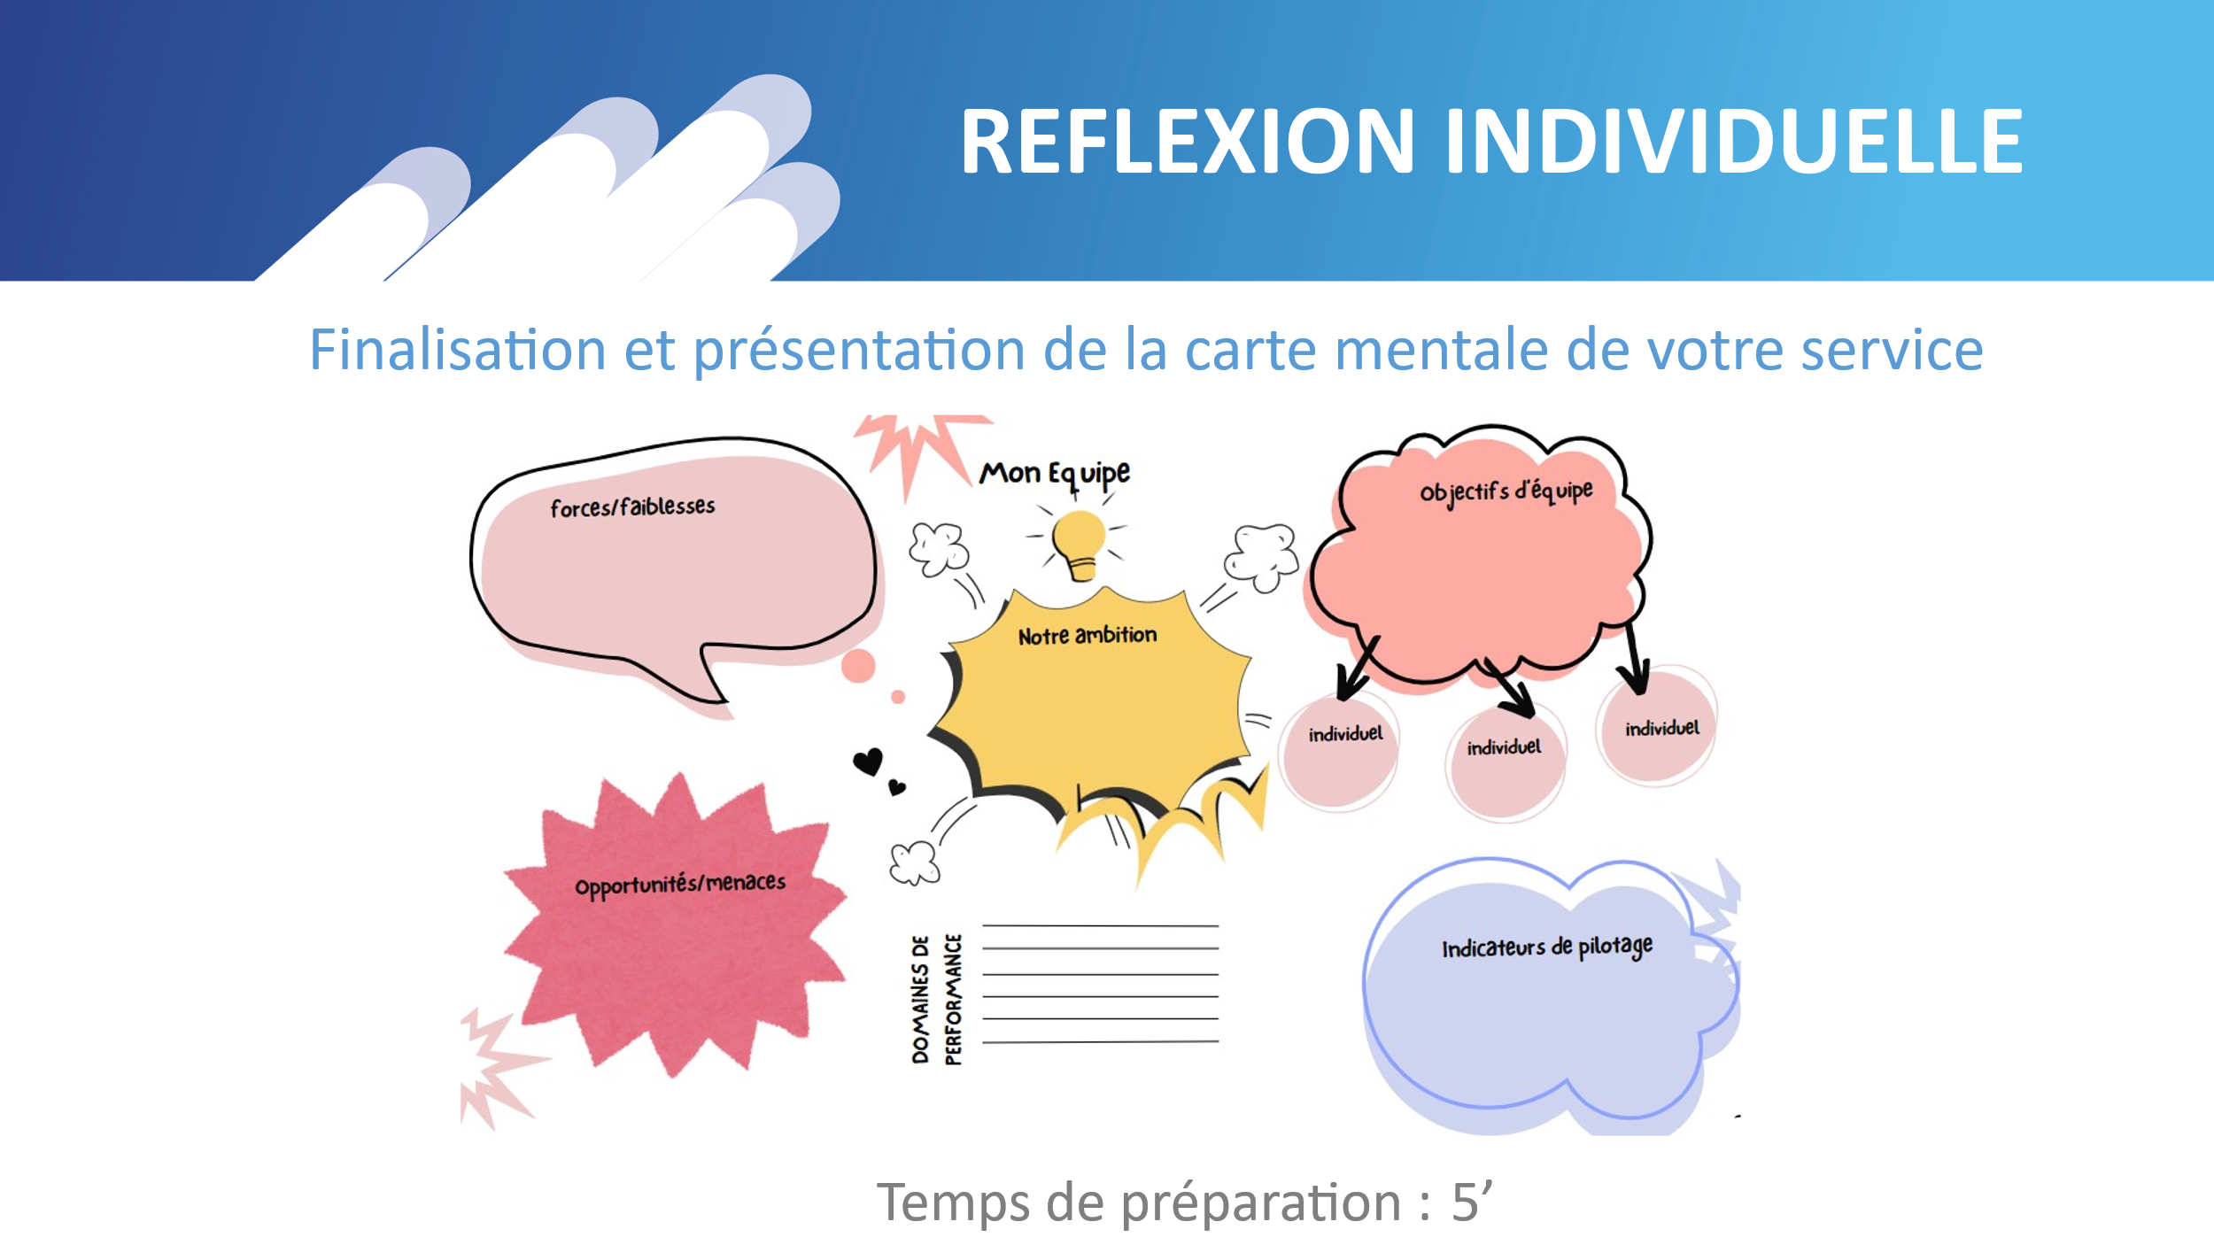

**La Plateforme de Marque**

# La plateforme de marque

|  |  |  |
| --- | --- | --- |
| L’histoire de la Marque | Qui sommes nous ? |  |
| La vision de la marque | Notre ambition |  |
| La mission de la marque | Ce que nous faisons |  |
| Les Valeurs de la Marque | Pourquoi nous croyons en cela ( Respect environnement, nature , impact ……SONCASE ) |  |
| La cible | Qui sont nos clients ? |  |
| Le positionnement de la marque | Notre positionnement vis à vis de nos clients |  |
| La Promesse de la marque | La promesse , nos engagements ce qui nous différencie de nos concurrents |  |

**Analyse diagnostic de l’organisation : SWOT**

**FAIBLESSES**

**FORCES**

**MENACES**

**OPPORTUNITES**

**MENACES**

**Mes kpis et indicateurs de pilotage : qualitatifs et quantitatifs**

|  |  |  |  |  |  |
| --- | --- | --- | --- | --- | --- |
| Indicateurs | Quantitatifs | | Qualitatifs | | Priorisation BCS |
| **Actuel** | **Objectif** | **Actuel** | **Objectif** |  |
|  |  |  |  |  |  |
|  |  |  |  |  |  |
|  |  |  |  |  |  |
|  |  |  |  |  |  |
|  |  |  |  |  |  |
|  |  |  |  |  |  |
|  |  |  |  |  |  |
|  |  |  |  |  |  |

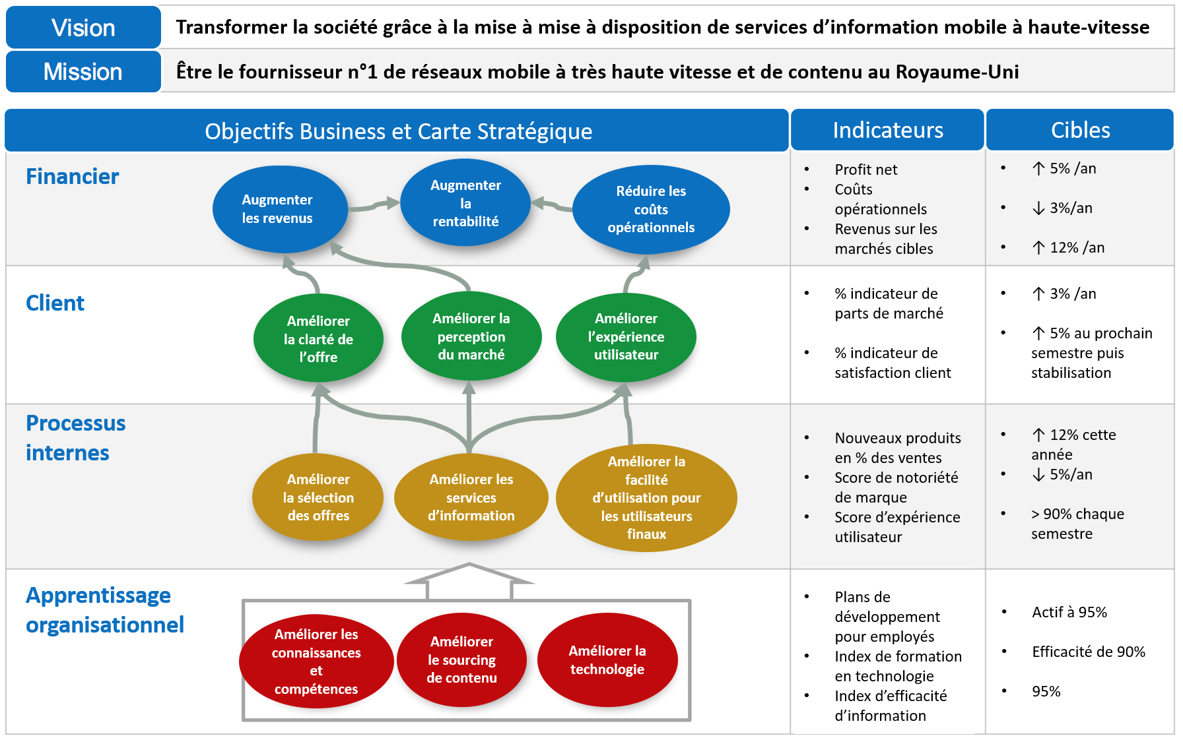

|  |  |
| --- | --- |
| Vision |  |
| Mission |  |

|  |  |  |
| --- | --- | --- |
| Objectifs Business et carte stratégique | Indicateurs | Cibles |
| Financiers |  |  |
| Clients |  |  |
| Processus internes |  |  |
| Apprentissage organisationnels |  |  |

**L’analyse QVCT DE MON SERVICE – Mon plan d’action**

**Ishikawa**

|  |  |  |  |  |
| --- | --- | --- | --- | --- |
| Milieu | Matériel | Main d œuvre | Management | Méthodes |
|  |  |  |  |  |
|  |  |  |  |  |
|  |  |  |  |  |
|  |  |  |  |  |
|  |  |  |  |  |
|  |  |  |  |  |
|  |  |  |  |  |
|  |  |  |  |  |
|  |  |  |  |  |
|  |  |  |  |  |
|  |  |  |  |  |
|  |  |  |  |  |
|  |  |  |  |  |
|  |  |  |  |  |

**Arbre des causes :**

**5 Pourquoi ?**

|  |  |  |  |  |  |  |  |
| --- | --- | --- | --- | --- | --- | --- | --- |
| Actions | Date de début | Date de fin | RACI | | | | kpis |
|  |  |  | **REALISE** | **SUPERVISE** | **CONSEIL** | **INFORME** |  |
|  |  |  |  |  |  |  |  |
|  |  |  |  |  |  |  |  |
|  |  |  |  |  |  |  |  |
|  |  |  |  |  |  |  |  |
|  |  |  |  |  |  |  |  |
|  |  |  |  |  |  |  |  |
|  |  |  |  |  |  |  |  |
|  |  |  |  |  |  |  |  |

**Phase 5 : Lancement des Actions - Trame de Réunion Kick-off**

* **Objectif de la réunion :** Lancer officiellement le plan d'action et impliquer l'équipe.
* **Déroulement suggéré :**
  1. **Introduction (15 min) :**
     + Bienvenue et rappel du contexte (nouveau poste/redémarrage).
     + Présentation des objectifs globaux pour le service.
  2. **Partage du diagnostic (20 min) :**
     + Synthèse des principaux constats de l'audit (SWOT, dysfonctionnements majeurs).
     + *Sans pointer du doigt, se concentrer sur les opportunités d'amélioration.*
  3. **Présentation des objectifs SMART (15 min) :**
     + Explication des objectifs définis pour le service.
     + Clarification de la contribution attendue de chacun.
  4. **Présentation du plan d'action (30 min) :**
     + Présentation des actions prioritaires (matrice d'Eisenhower).
     + Répartition des rôles et responsabilités (matrice RACI).
     + Échéancier prévisionnel (WBS simplifié si pertinent).
  5. **Discussion et Questions/Réponses (20 min) :**
     + Ouvrir la discussion pour recueillir les réactions, les suggestions et répondre aux questions.
  6. **Prochaines étapes et conclusion (10 min) :**
     + Récapitulatif des prochaines étapes et des échéances clés.
     + Mot de motivation ( Maslow) et d'engagement.

**Phase 6 : Suivi de la Performance et Développement Continu**

* **[ ] Mise en place du Tableau de Bord :**
  + Définir les indicateurs clés de performance (KPIs) qualitatifs et quantitatifs issus du Balanced Scorecard.
  + Choisir un format de tableau de bord clair et visuel.
  + Planifier une fréquence de mise à jour et de revue du tableau de bord.
* **[ ] Suivi de la performance :**
  + Analyser régulièrement les données du tableau de bord.
  + Identifier les succès et les points d'amélioration.
* **[ ] Reconnaissance positive :**
  + Valoriser les réussites individuelles et collectives.
  + Célébrer les progrès et les succès.
* **[ ] Formation corrective :**
  + Identifier les besoins de développement des membres de l'équipe.
  + Mettre en place des actions de formation et d'accompagnement adaptées.